Профилактика ротавирусной инфекции

Ротавирусная инфекция (ротавирусный гастроэнтерит или ротавироз) – это острая кишечная инфекция, вызываемая вирусом рода Rotavirus. Впервые возбудитель данного заболевания был обнаружен сравнительно недавно – в 1973 году. Возбудитель устойчив во внешней среде, но быстро гибнет при кипячении. В организме человека ротавирус погибает при температуре 38˚ С и выше.
Наиболее вероятный способ передачи возбудителя ротовуриса — контактно-бытовой. Реже встречается воздушно-капельный способ заражения. Также возможны заражения еды и передачу водным путем (купание в море или реке).
Возбудитель проникает в организм, добирается до кишечника нарушая процессы желудочно-кишечного тракта. Происходит это в течении 10-72 часов.
Признаки ротавирусной инфекции:
Признаки заболевания у детей и взрослых могут отличаться. У взрослых симптоматика бывает схожа с обычной кишечной инфекцией или отравлением, изначально появляются симптомы простуды.
- признаки ротавируса у взрослых:
Насморк, симптомы ринита
Болезненные ощущения в горле
Общая вялость
Эти симптомы очень напоминают обыкновенную простуду. Но это только первичная картина заболевания, после которой появляются типичные признаки у взрослый ротавирусного заболевания:
Рвота. Может быть однократной, возможна повторная. Этот признак непродолжительный, и может длиться 1, реже 2 дня.
Повышается температура (в редких случаях возможно повышение до 39 градусов цельсия). Высокая температура может сохраняться до нескольких суток.
Диарея. В зависимости от тяжести заболевания, частота испражнений взрослого человека может достигать более 20 раз в сутки. Стул очень жидкий, водянистый, без примесей слизи и крови.
Профилактика ротавирусных инфекций у детей и взрослых
В чем заключается профилактика ротовирусной инфекции?
Профилактика ротавирусных инфекций у детей и взрослых заключается в соблюдении всех основных правил гигиены, а для малышей еще добавляется и соблюдения правил за их уходом.
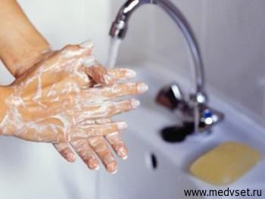
Обязательно мойте руки с мылом (желательно жидким мылом) после каждого похода в туалет, смены подгузника ребенку, прихода домой с улицы и т.д.
Следите за качеством и чистотой продуктов питания.
Воду для питья кипятите перед употреблением, даже если это очищенная бутилированная вода.
Проводить дезинфекцию унитаза и горшка после каждого использования.
Дезинфекция и кипячение посуды и детских предметов
